计算机图形学第一次实验报告

- 实验目的：
- 理解三维图形变换的核心逻辑，包括模型（绕 Z 轴旋转）、视图、投影变换，掌握齐次坐标在矩阵变换中的应用。
- 实现旋转矩阵与透视投影矩阵，将给定三维顶点v_0(2.0,0.0,-2.0)、v_1(0.0,2.0,-2.0)、v_2(-2.0,0.0,-2.0)变换为屏幕坐标，成功渲染线框三角形，并验证A/D键实时旋转功能。

- 实验原理
本次实验核心是通过矩阵变换实现三维顶点到屏幕坐标的映射，利用齐次坐标统一处理各类变换，具体原理如下：
- 齐次坐标表示：三维点(x,y,z)用齐次坐标(x,y,z,1)表示，通过4×4矩阵统一处理旋转、平移、投影等变换，避免单独计算的繁琐。
- 模型变换（绕Z轴旋转）：三维点绕Z轴旋转θ角的变换矩阵为：
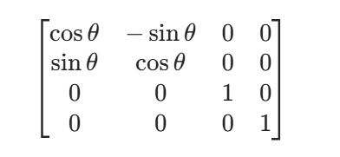
- 视图变换：分两步实现，先将透视锥体转换为正交长方体，再通过正交投影缩放到正则化空间(x,y,z in [-1,1])。
透视转正交矩阵：
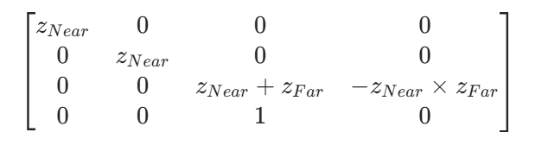
正交投影矩阵：先将长方体中心移至原点，再缩放到[-1,1]范围，矩阵为 “缩放矩阵 × 平移矩阵”。
- 变换顺序：三维顶点需按 “模型矩阵 → 视图矩阵 → 投影矩阵” 的顺序进行变换，最终通过齐次除法(x/w, y/w, z/w）得到正则化坐标，再经视口变换映射到屏幕。

- 实验步骤
程序编写
基于Eigen库和现有框架编写main.cpp，实现变换计算，核心代码逻辑如下：
- 实现旋转矩阵函数：在get_model_matrix中，将输入角度转换为弧度，计算cos\theta与sin\theta，构建绕 Z 轴的 4×4 旋转矩阵。
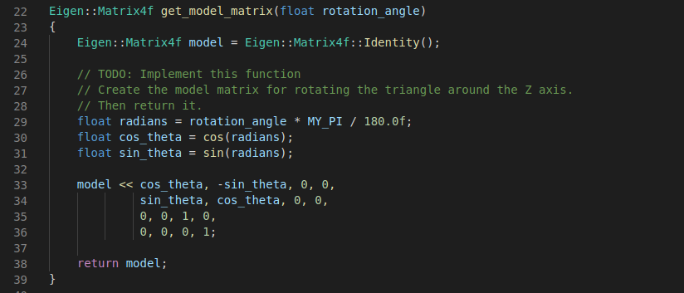
- 实现透视投影矩阵函数：在get_projection_matrix中，根据参数（视场角 45°、宽高比 1、近平面 0.1、远平面 50），先构建透视转正交矩阵，再计算正交投影的边界（top/bottom/left/right），构建正交投影矩阵，最终组合为完整投影矩阵。
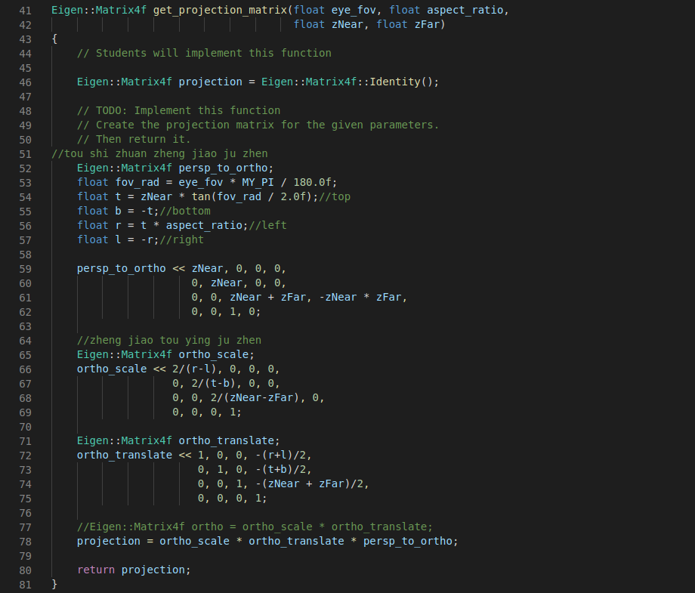
编译与运行
- 在代码目录下，打开终端执行以下命令：
- mkdir build：创建名为build的文件夹，用于存放编译生成的中间文件。
- cd build：进入build目录，避免编译文件污染源文件目录。
- cmake ..：基于上级目录的CMakeLists.txt生成 Makefile，确保 Eigen 库路径配置正确。
- 执行make -j4（4 核并行编译），若代码无错误，生成Rasterizer可执行文件。
- 运行程序
交互模式：执行./Rasterizer，弹出窗口显示线框三角形，按 A/D 键观察旋转效果。
命令行模式：执行./Rasterizer -r 45 output.png，将三角形旋转 45° 并保存结果。

- 实验结果
编译过程无报错，运行后屏幕正中心出现三角形，三角形居中且边缘清晰；按下 A 键，三角形顺时针旋转，按下 D 键逆时针旋转，旋转过程无卡顿，证明模型矩阵实现正确。
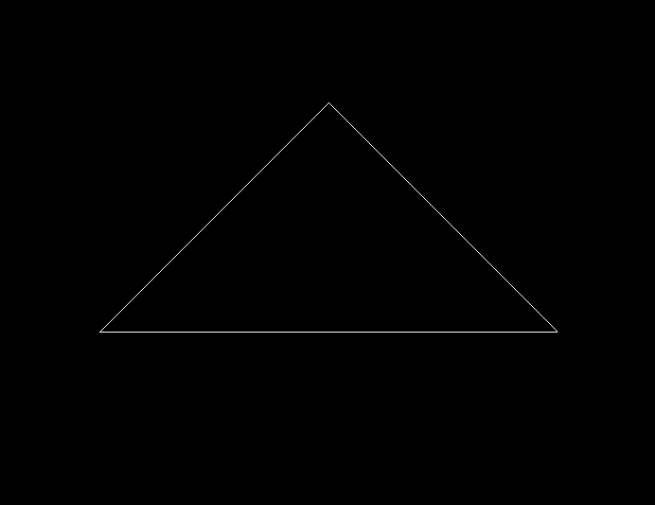

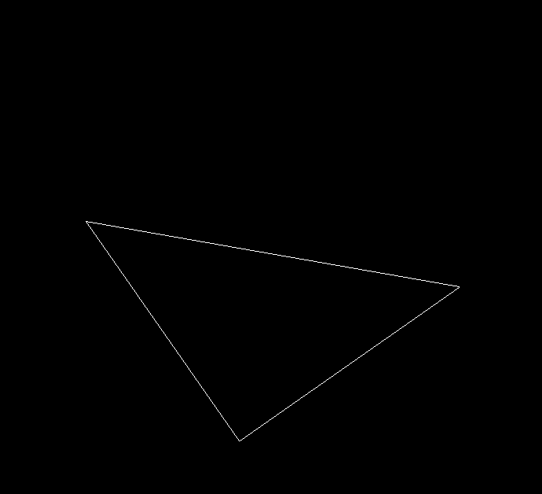

- 实验总结
- 掌握了 CMake 的基本使用流程，通过cmake ..和make实现跨平台编译，解决了手动配置编译选项的繁琐问题。
- 遇到的问题与解决：初期运行程序显示黑色窗口：排查发现get_projection_matrix中矩阵乘法顺序错误（将 “正交矩阵 × 透视转正交矩阵” 写为 “透视转正交矩阵 × 正交矩阵”），导致顶点超出正则化空间；修正乘法顺序后，三角形正常显示。

